Tőzsdére lépett a Budapesti Értéktőzsde
A Budapesti Értéktőzsde Nyrt. a mai nappal, újraalapításának 33. évfordulóján belépett a BÉT Standard kategóriájába. A bevezetést ünnepélyes ceremónia kísérte a BÉT székházában, amelyen Matolcsy György, a Magyar Nemzeti Bank elnöke, Varga Mihály, pénzügyminiszter is beszédet mondott. A tőzsdei megjelenés, amellett, hogy jelentősen támogatja a tulajdonosi célokat és a Tőzsde nemzetközi törekvéseit, példaértékű jelentőséggel is bír, amellyel a BÉT célja a nyilvános működés előnyeinek népszerűsítése a hazai középvállalatok körében.
A nyilvános piacra lépést a BÉT székházában, ünnepélyes kereskedésindító csengetés keretében üdvözölték a hazai tőkepiac meghatározó szereplői: a rendezvényen Matolcsy György, a Magyar Nemzeti Bank elnöke, Varga Mihály, pénzügyminiszter, Patai Mihály, az MNB alelnöke és a BÉT elnöke, valamint Végh Richárd, a BÉT vezérigazgatója is beszédet tartott.
A BÉT tőzsdére lépése összhangban áll a hazai tőkepiac fejlesztését célzó stratégiával, hosszú távon fenntartható, az értékteremtést támogató működési környezetet biztosít a hazai tőkepiac központi szereplője számára, valamint a többségi tulajdonos, a Magyar Nemzeti Bank törekvését is támogatja, hogy új befektetőket vonjon be a tőzsde tulajdonosi körébe.
Matolcsy György jegybankelnök a rendezvény nyitó előadásában hangsúlyozta a tőkepiacok fontosságát egy fenntartható és versenyképes Magyarország érdekében, hiszen a jövő megnyeréséhez olyan nemzetközi piacon is versenyző hazai vállalatokra van szükség, akik az innovációhoz szükséges forrásokra a hazai tőkepiacok segítségével tehetnek szert. Matolcsy György szerint a továbbra is hazai kézben maradó tőzsde pedig az új magyar gazdaság modell kulcsintézménye.
Varga Mihály pénzügyminiszter üdvözölte a BÉT törekvéseit a hazai középvállalatok tőkepiaci hozzáférésének elősegítése érdekében, hiszen a hazai megtakarítások a tőkepiaci szereplők segítségével juthatnak el a magyar vállalatokhoz. Hangsúlyozta továbbá a tőzsde, mint tőkepiaci intézmény pozitív hatásait: a lakosság profitálását a gazdaság sikerein keresztül, a középvállalatok tőzsdén keresztül történő növekedési potenciálját, a forrásbevonási lehetőséget, a kifektetések nemzetgazdasági előnyeit, valamint a bankrendszer működésének segítését.
"Meggyőződésem, hogy jelen bevezetés fontos állomásként vonul be a hazai tőzsdetörténetbe: nem csak a Budapesti Értéktőzsde, mint kereskedési platform, illetve középvállalat, de a Magyar Nemzeti Bank, mint felelős jegybank számára is mérföldkő, amely előirányozza a hazai tőkepiaci ökoszisztéma további fejlődését" - nyilatkozott a bevezetés kapcsán Patai Mihály, a Magyar Nemzeti Bank alelnöke, a Budapesti Értéktőzsde elnöke.
"Az elmúlt években számos lépést tettünk annak érdekében, hogy a tőkeági forrásbevonás, mint a növekedés eszköze, egyre inkább jelen legyen a hazai vállalatok gondolkodásában. A BÉT tőzsdére lépése egy kulcsmozzanat ebben a tekintetben, amely inspirációként szolgálhat a tőzsdeaspiráns középvállalatok számára. Ezúton szeretnék köszönetet mondani a kollégáimnak, illetve a bevezetést támogató összes tanácsadónak, hogy időt és energiát nem sajnálva támogatták a nyilvános piacra lépésünket" - tette hozzá Végh Richárd, a Budapesti Értéktőzsde vezérigazgatója.
A BÉT összesen 5 413 481 darab, egyenként 100 HUF névértékű, 541 348 100 HUF össznévértékű, dematerializált, névre szóló törzsrészvénye került bevezetésre - technikai listázás keretében - a Tőzsde szabályozott piacának Standard Kategóriájába. A tőzsdére lépést az Andrékó Ferenczi Kinstellar Ügyvédi Iroda, a Concorde Értékpapír Zrt., az ERSTE Befektetési Zrt., az OTP Bank Nyrt. és a PwC Magyarország támogatta tanácsadóként.
Sajtókapcsolat:
- media@bse.hu
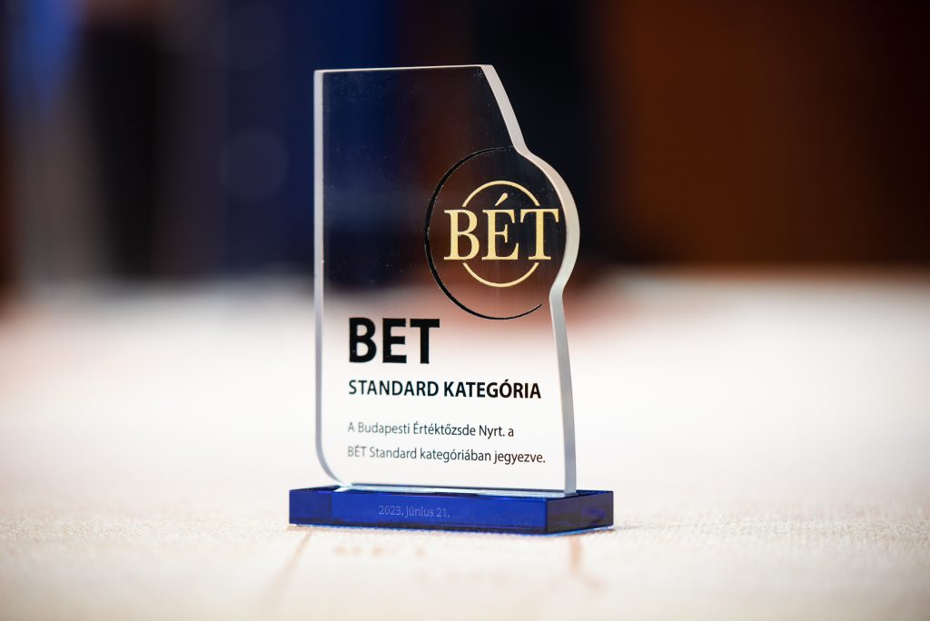 | © Budapesti Értéktőzsde Zrt.
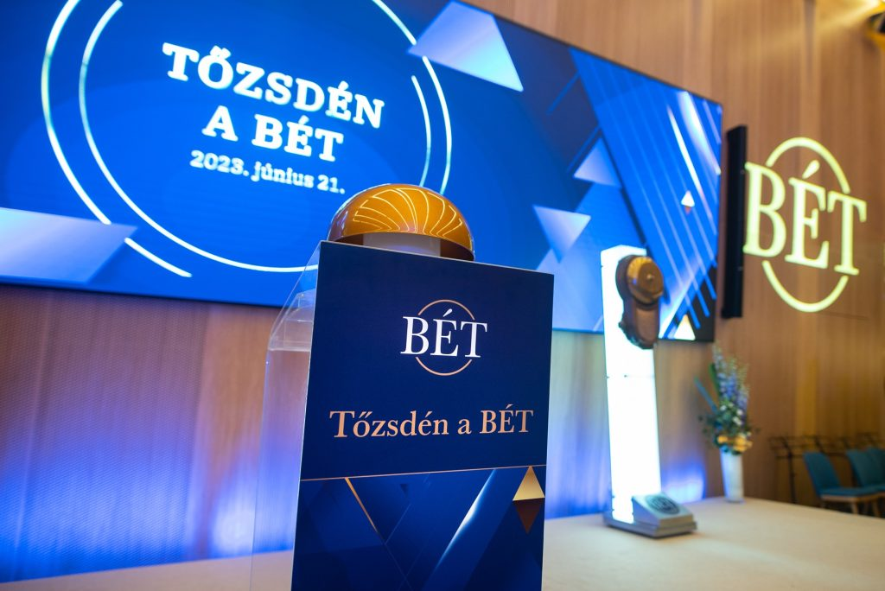 | © Budapesti Értéktőzsde Zrt.
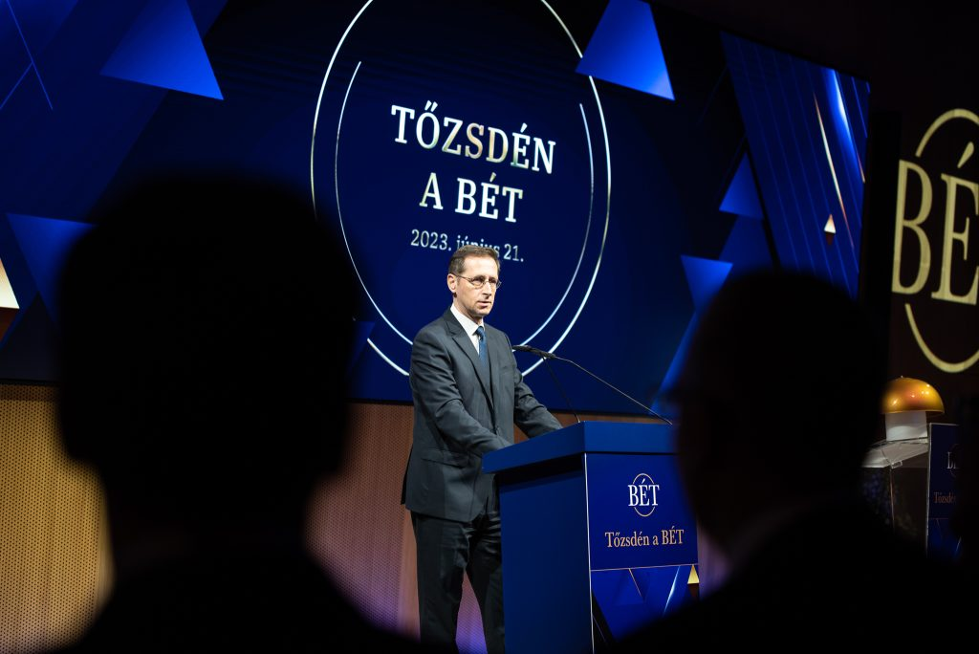 | © Budapesti Értéktőzsde Zrt.
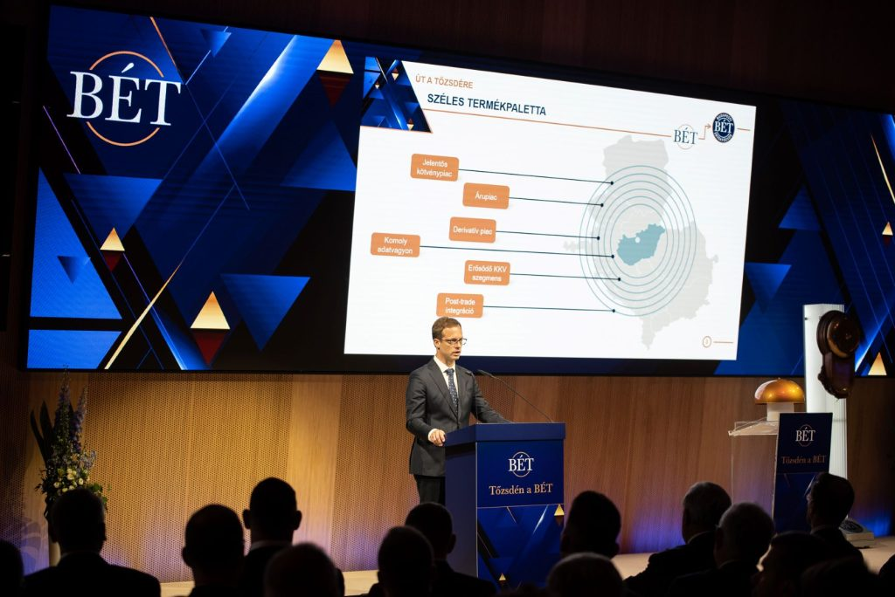 | © Budapesti Értéktőzsde Zrt.
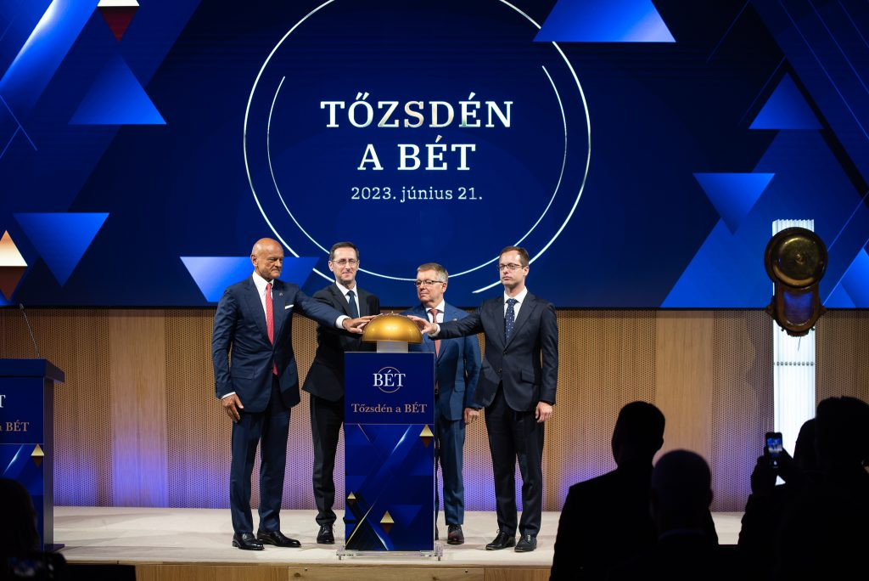 | © Budapesti Értéktőzsde Zrt.
Eredeti tartalom: Budapesti Értéktőzsde Zrt.
Továbbította: Helló Sajtó! Üzleti Sajtószolgálat
Ez a sajtóközlemény a következő linken érhető el:

